КОСТЮМЫ

1) ВАЖНЫЕ ОБЩИЕ ПРИНЦИПЫ (СМ. ФОТОГРАФИИ В КОНЦЕ ДОКУМЕНТА)
Для девочек – Юбки длинные и очень пышные,
РУКАВА обязательны (длинные или по локоть), лучше пышные;
ТУФЛИ с ЗАДНИКАМИ, никакие виды шлёпанцев не годятся. Каблуки – лучше не высокие.

Для мальчиков – костюм или фрак, жилетка –хорошо; НЕ ДЖИНСЫ
ТУФЛИ, никаких кроссовок, и НОСКИ – НЕ белые, а в цвет туфель или брюк
Галстуки: бабочки и шарфики (см ниже описание каждого персонажа)
Рубашки – лучше с манишками, но можно и обычные

2) ПО КОСТЮМАМ КАЖДОГО ПЕРСОНАЖА

Пролог
Автор - темный сюртук, рубашка, небольшой черный бант на шею (см. фотографию в конце);

Чичиков – сюртук или фрак, рубашка, что-то на шею (см. фотографии на последних страницах);

У Манилова
Чичиков – сюртук или фрак, рубашка, что-то на шею (см. фотографии на последних страницах);

Манилов – фрак, нарядная рубашка, яркий бант;

Манилова – См. Фотографии на последних страницах. Цвета светлые: голубое, розовое и др. бледных тонов;

Фемистоклюс – курточка, рубашка, длинные брюки, жилетка (на фотографии Фемистоклюс в гимназическом мундире. Миша мундир не хочет).

Алкид – нарядная рубашка, можно бант, коротенькие штанишки на манжете, чулки/гольфы.

У Коробочки
Чичиков - сюртук или фрак, рубашка, что-то на шею (см. фотографии на последних страницах);

Коробочка – Платье не «шикарное», можно какую-то накидку, желательно чепчик (должен быть в костюмерной у Марианны Эпштейн) (см. фотографии на последних страницах)

У Ноздрева
Ноздрёв – может быть в халате. Но халат должен быть шёлковый и нарядный, под ним рубашка и брюки. Можно мундир. (см. фотографии на последних старницах)

Мижуев – рубашка, высовывающаяся из брюк, бант, небрежно завязанный, жилетка.

Чичиков - сюртук или фрак, рубашка, что-то на шею (см. фотографии на последних страницах);

Капитан-исправник – мундир. Есть в костюмерной у Марианны Эпштейн.

Слуга Ноздрева одет в русскую рубаху, шаровары, пояс (веревка)

ДАМЫ – «просто приятная» и «приятная во всех отношениях».

Платья должны быть разного цвета, можно яркие, но должны сильно отличаться друг от друга)
Анна Григорьевна – с ОБОРКАМИ, Софья Ивановна – ПЁСТРОЕ
Юбки – очень пышные, рукава – длинные, лучше пышные, минимум – до локтя

Прокурор
Прокурор – темный сюртук, рубашка, можно жилетку, что-то на шею.

Председатель – домашняя куртка, пиджак, можно жилетку и шейный платок вместо пиджака (неофициальный наряд);

Финал

Чичиков - сюртук или фрак, рубашка, что-то на шею (см. фотографии на последних страницах);

Автор - тёмный сюртук, рубашка, небольшой черный бант на шею (см. фотографию в конце);

ГДЕ БРАТЬ КОСТЮМЫ
- На концертном WEBSITE есть каталог костюмов, которые хранятся в доме Марианны Эпштейн, мамы наших выпускников. Марианна до сих пор помогает нашему театру. Просмотрите каталог, Марианна объявит OPEN HOUSE
II ДРУГИЕ РЕСУРСЫ
- Прокат театральных костюмов
А) The Brandeis Department of Theater Arts has an extensive inventory of period and modern costumes.
Please contact the Costume Stock Room at 781-736-3393 for hours of operation and further information.
Rental fees range from $5.00 to $25.00 per costume and are determined by the stock keeper at the time of rental.
http://www.brandeis.edu/arts/btc/docs/PDFCostumeRentalPolicies.pdf
The Brandeis entrance is at 415 South street in Waltham. Once you enter campus go left at the welcome booth, then uphill and left at the stop sign. Go all the way to the parking lot next to a round building called Spingold Theatre. The costume stockroom is in room 214
There are some dresses, lots of blouses, tops, skirts, lots of men’s clothes
Everything else (cool bathrobes, aprons, shawls, etc. etc.).
Тhe majority of things are more modern looking than we needed, but there is still enough to sort through. The cost is $15-25 per costume (so we got blouse, skirt, apron all for 15, plus a dress for 15). You have to leave a $30 deposit too, but you get that back when you return. There is easy parking next to the building. The hours are a bit funny (there is a recording with them if you call there), but there are three afternoons 3:30-6:30 plus some earlier times.
Б) на Kneeland St в Бостоне ($60)
В) ещё где-то далеко, но дешевле и дают надолго, можно не сразу отвозить
978-621-0999 Call before coming
2) Комиссионные магазины, в прошлом нам очень помог Savers на 1-й дороге в West Roxbury

3) Some parents talk to their children schools art departments. Они иногда дают костюмы из школьного театра.

4) В случае трудностей - поговорите со своим лидером группы и Координатором костюмов

5) AMAZON.com или Ali express
You can search using key words
Vintage, edwardian,victorian,19th,nineteenth,"civil war") (costume,historical,history,theatrical,costume,reproduction,gown)

6) Ebay: http://www.ebay.com
- You can look through the category:
Home > All Categories > Clothing, Shoes & Accessories > Women's Clothing > Misses > Dresses >
You can attempt a search. E.g.:
Vintage, edwardian,victorian,19th,nineteenth,"civil war") (costume,historical,history,theatrical,costume,reproduction,gown)

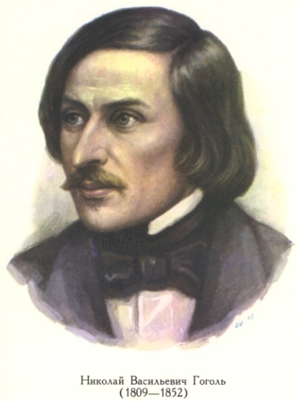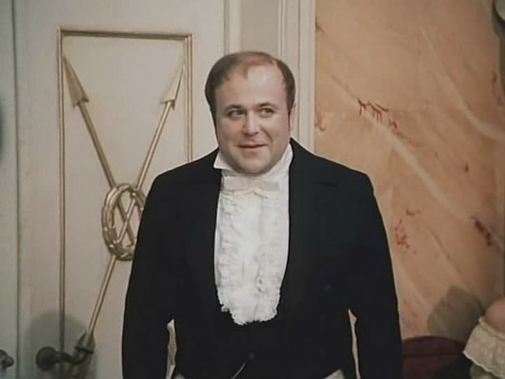
Чичиков

След. страница

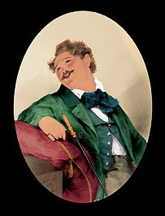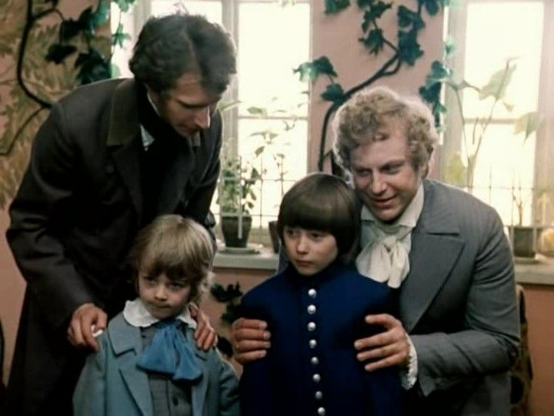 Манилов

Чичиков, Манилов, Фемистоклюс, Алкид

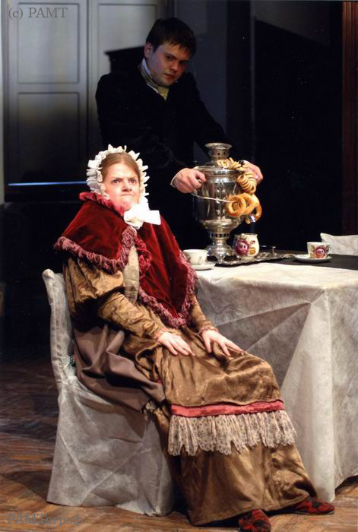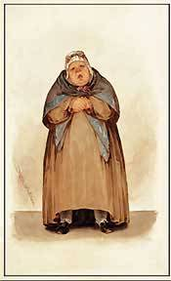

Коробочка
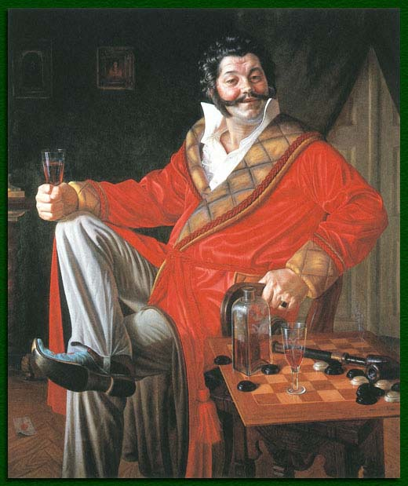

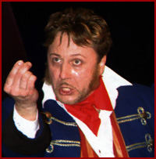
Ноздрев

Ноздрев

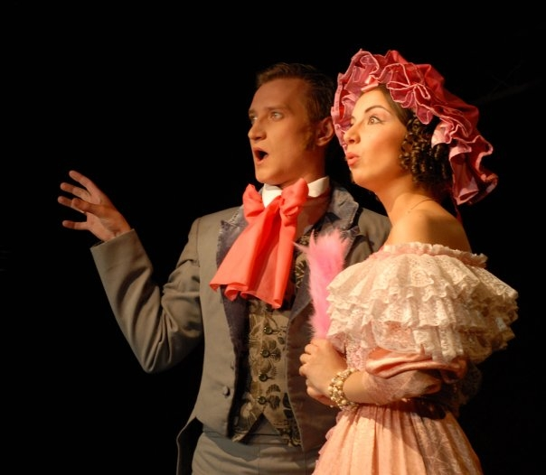 Мижуев

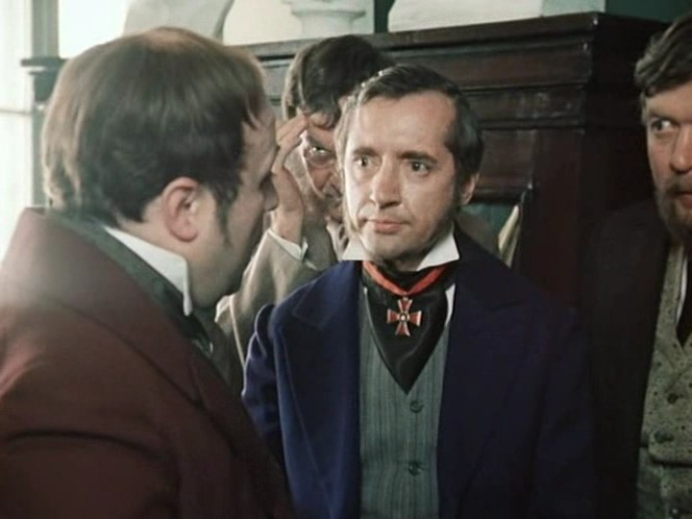
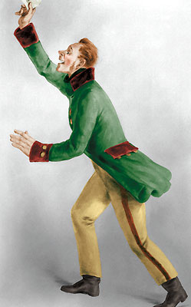

Прокурор

Председатель

След. страница
